***F-ESTACIONAMIENTOS***

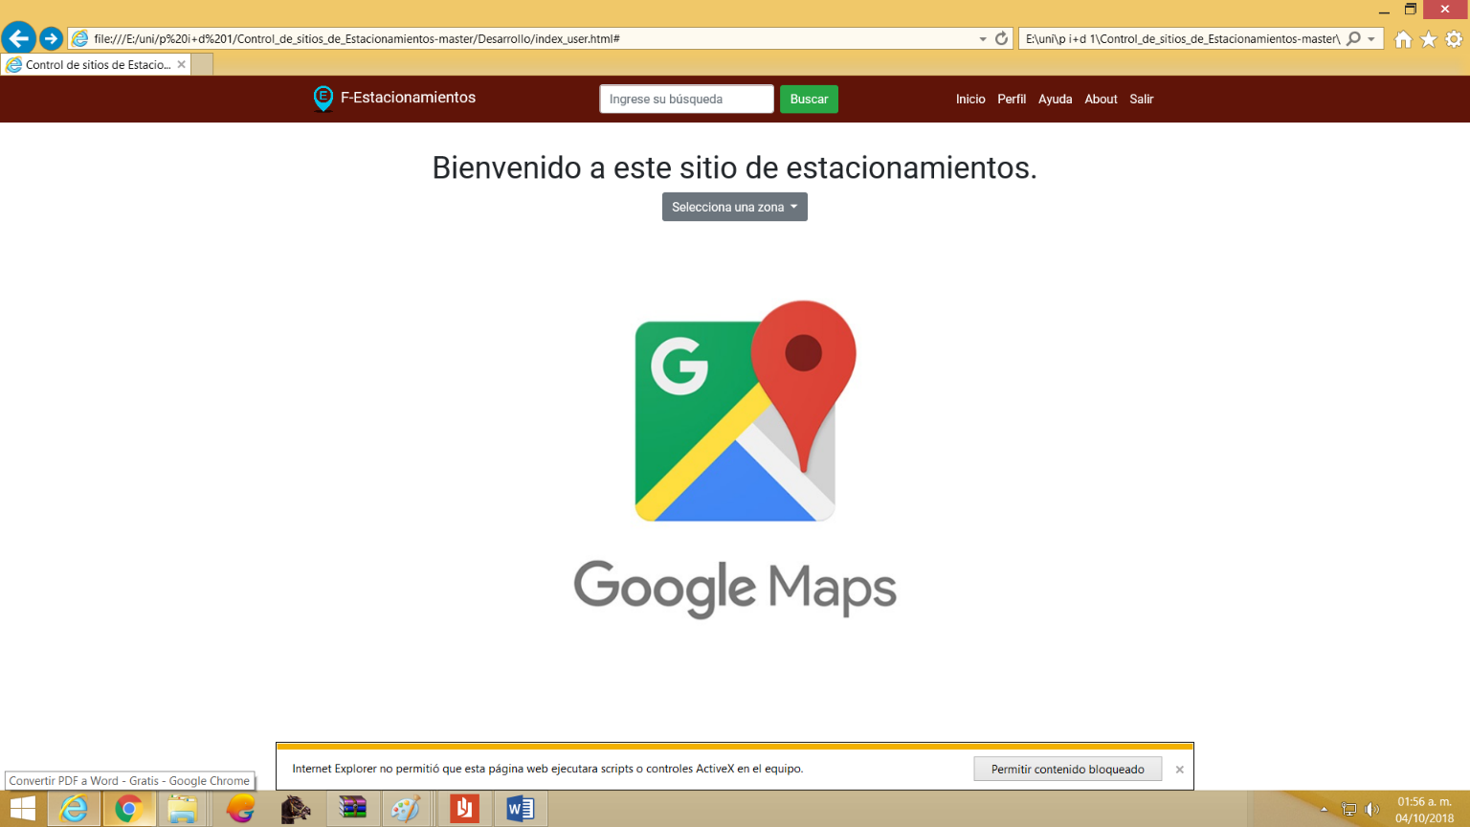

MANUAL DE USUARIO APP WEB

VERSION 1.1

# ÍNDICE

BIENVENIDO A F-ESTACIONAMIENTO P3

¿CÓMO INGRESAR? P4

¿CÓMO REGISTRARSE? P5

OLVIDÉ MI CONTRASEÑA P5

YA DENTRO DEL APP P6

OPCIÓN BUSQUEDA P7

OPCIÓN INICIO P8

OPCIÓN PERFIL Y AYUDA P9

OPCIÓN ABOUT Y REGISTRAR ESTACIONAMIENTO P10 USUARIO ADMINISTRADOR YPAGINA PRINCIPAL P11

OPCIÓN GENRAR TICKET Y COBRAR P12

OPCIÓN RANKING Y PERFIL P13

OPCIÓN HELP Y ABOUT P14

CONTÁCTENOS P15

# BIENVENIDO

*A F-ESTACIONAMIENTOS*

En F-Estacionamientps nos sentimos privilegiados de que haya tomado la decisión de usar nuestra aplicación web; por medio de esta podrá optar por múltiples servicios, todos pensados en ofrecerle una experiencia de servicio segura, fácil y rápida desde la comodidad de su computadora teléfono.

En esta guia se usaran algunos bocetos para hacer una major ejemplificacion.

# ¿DÓNDE PUEDO USARLA?

La aplicación se encuentra disponible en nuestra pagina web para navegadores de PC y moviles

# ¿TIENE ALGÚN COSTO?

La aplicación de F-estacionamientos no tiene ningún costo, puede usarla gratuitamente.

# ¿CÓMO INGRESAR?

Ingresar al App de F-Estacionamientos es muy sencillo, únicamente debe digitar su usuario que corresponde al elegido al momento de registrarse (en caso de no estar registrado continue a la siguiente seccion), indicar su contraseña, y por último tocar el botón de iniciar sesión; le recordamos que estos datos corresponden a los ingresados por usted al momento de darse de alta en caso de alguna duda o aclaracion pongase en contacto con nosotros.

En caso de no recordar su información de acceso puede ingresar al link de ¿ olvidó de contraseña ?

¿COMO REGISTRARSE

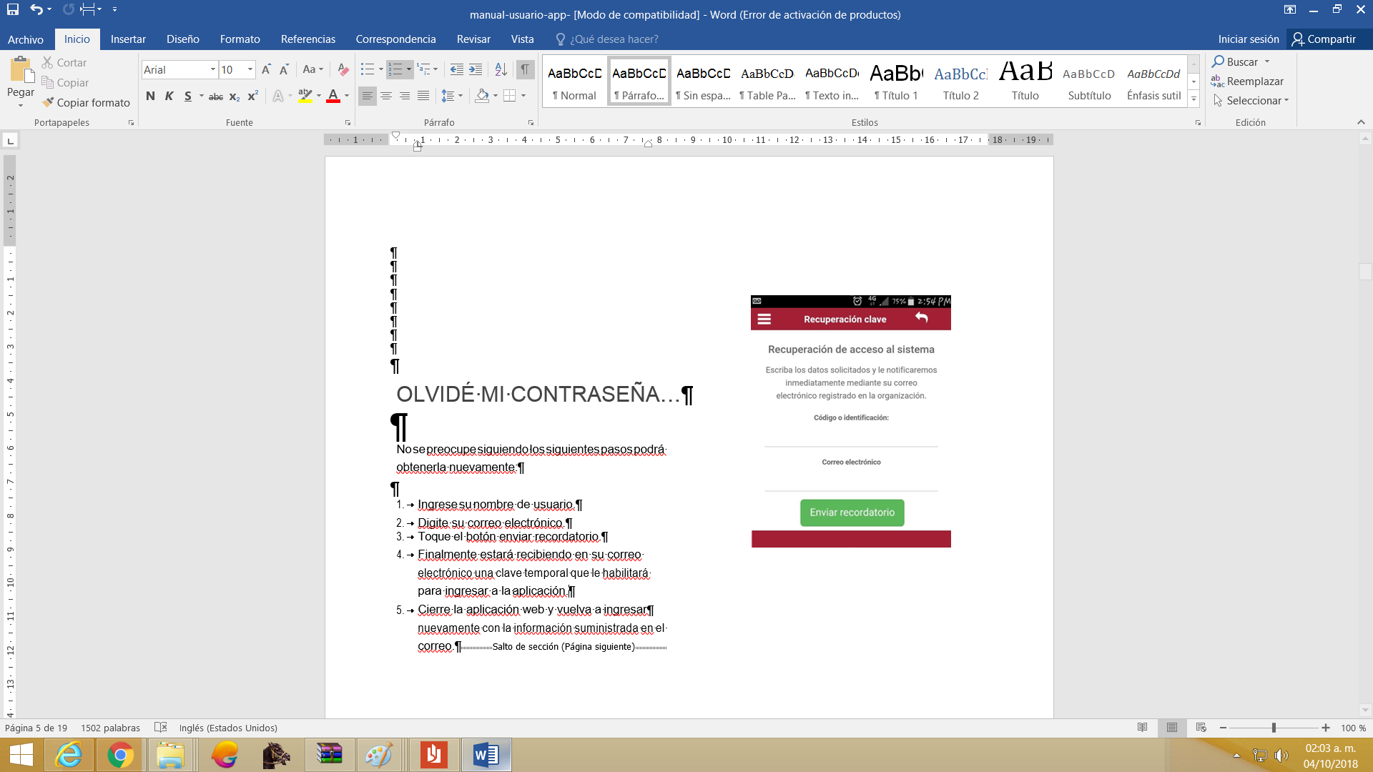

# OLVIDÉ MI CONTRASEÑA…

No se preocupe siguiendo los siguientes pasos podrá obtenerla nuevamente:

1. Ingrese su nombre de usuario.
2. Digite su correo electrónico.
3. Toque el botón enviar recordatorio.
4. Finalmente estará recibiendo en su correo electrónico una clave temporal que le habilitará para ingresar a la aplicación.
5. Cierre la aplicación web y vuelva a ingresar

nuevamente con la información suministrada en el correo.

# YA DENTRO DEL APP

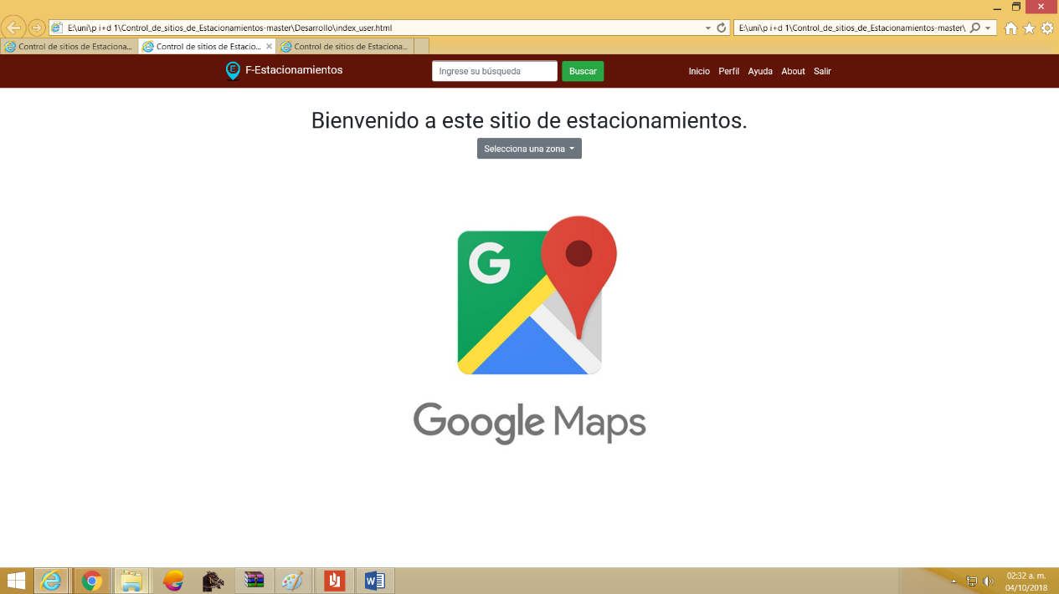

Al ingresar nos encontramos con una primera ventana la cual nos

mostrara las siguientes opciones

* Barra de busqueda: Nos permite buscar estacionamientos

Ingresando el nombre de este.

* Selecciona Zona: Nos permite ver los estacionamientos en

una zona en especifico

* Mapa: Nos permite observa la localizacion de forma visual

de nuestros estacionamientos

* Inicio
* Perfil
* Ayuda
* About
* Salir

Puede accederlos dando click sobre ellos, estos le llevarán a opciones distintas para cada servicio en particular.

# CIERRE DE SESIÓN Y OTROS.

En todo momento mientras navegue por la aplicación podrá salir de la misma, tan solo tocando el botón de salir ubicado en la parte superior derecha de su pantalla, es importante siempre hacer este paso cuando desee salir del App con el fin de que su visita no quede abierta.

Adicionalmente en la parte superior izquierda encontrará las opciones de menú que le guiarán para ver más opciones.

# E:\uni\p i+d 1\Estacionamiento (4).pngOPCIÓN BUSQUEDA

En esta opción se mostrada en la primera entrada de la aplicacion web, es decir la pagina mencionada en el apartado anterior

* Ingresaremos el nombre del estacionamiento
* Damos click en buscar
* Si no conocemos ningun estacionamiento, podemos

buscar segun la zona que queramos vistar desde el

apartado de zona

Para consultar detalladamente cualquier estacionamiento se desplegara lo siguiente en la pantalla.

*Ubicacion de estacionamiento (GOOGLE MAPS)*

Nos mostrara en la ubicacion del estacionamiento seleccionado en

la aplicacion de Google Maps

*Informacion:*

En esta seccion se nos muestra todos los detalles del estacionamiento:

ubicacion (entrada y salida), horario, precio por hora, servicios, anuncios

*Comentarios*

Muestra los comentarios de otros usuarios acerca del estacionamiento

# OPCIÓN INICIO

Nos lleva de vuelta a la pagina de inico, en la cual podremos elegir nuestro estacionamiento

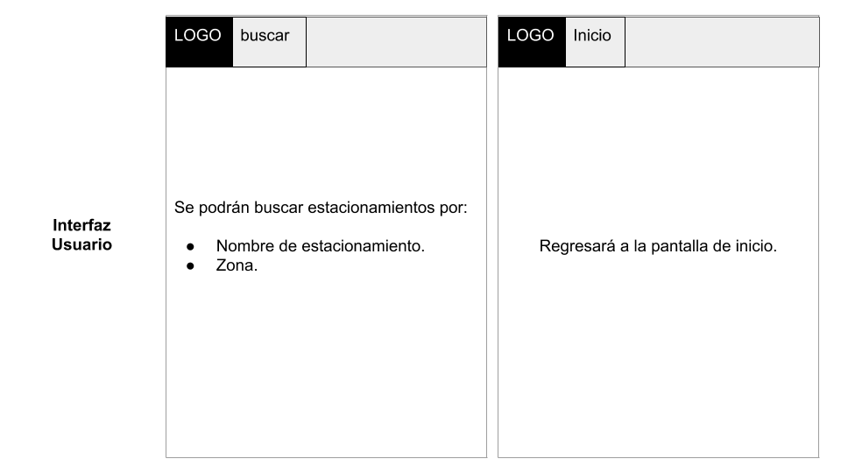

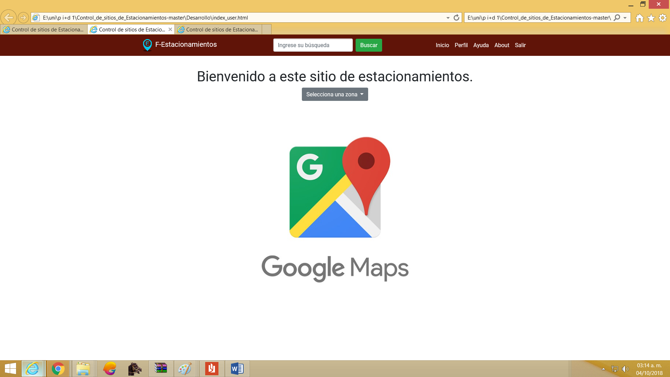

# OPCIÓN

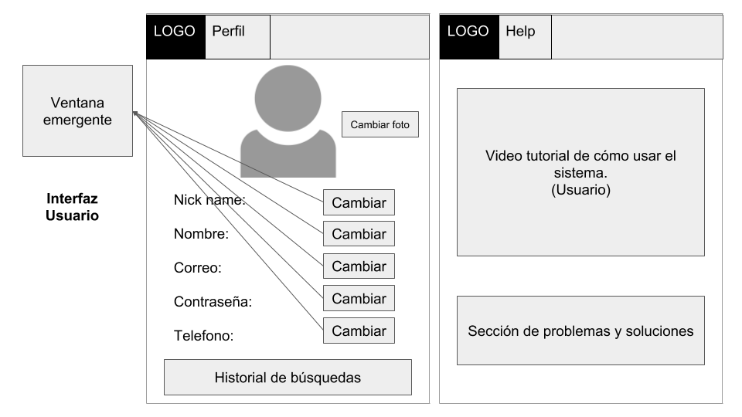PERFIL

En esta opción podrá ver y hacer cambios a su perfil de F-estacionamientos.

* Foto (Escogiendo una de tu galeria)
* Nick name de ususario
* Nombre de usuario (real)
* Correo:
* Contraseña:
* Telefono:

Para realizer todos estos cambios se abrira una ventana emergente en cada opcion.



Y al final tendremos una lista con el historial de busquedas y de estacionamientos visitados

# OPCIÓN

AYUDA

Aquí encontraras este manual de usuario en un formato de video para una major comprension

Asi como una seccion de problemas communes y soluciones que puedes visitor para problemas especificos

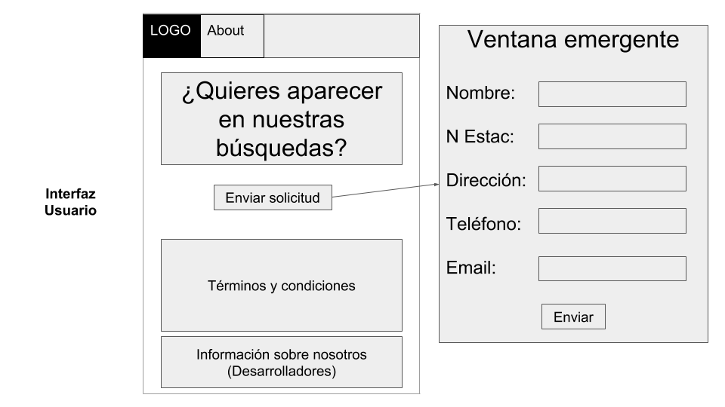

# OPCIÓN

ABOUT

En esta opción puede ver la informacion relacionada con nuestra empresa, los terminos y condiciones de uso, y los contactos con los desarroladores, correo electronico y redes sociales

NOTA:

Aqui tambien podemos solicitar dar de alta nuestro estacionamiento dando click en la opcion enviar solicitud. que nos mandara a una ventana emergente



# OPCIÓN

ENVIAR SOLICITUD DE ESTACIONAMIENTO

En esta opción se debe indicar los datos del estacionamiento;

* Nombre
* Lugares con los que cuenta (N Estac)
* Direccion
* Correo:
* Telefono:

IMPORTANTE: Uno integrante de nuestro equipo de trabajo lo visitara para

Verificar los datos y se le dara respueta en un plazo no mayor a 72 horas habiles

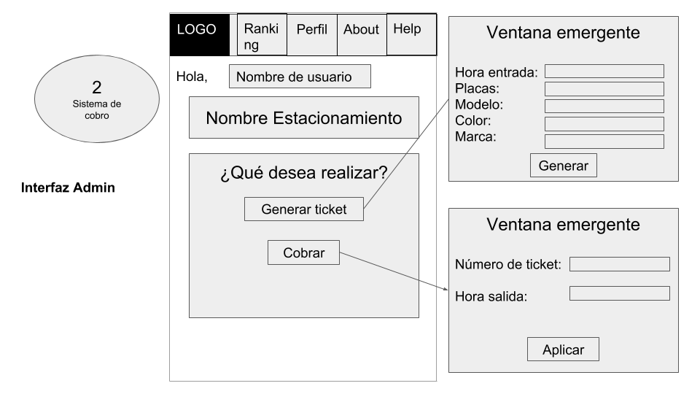

# USUARIO ADMINISTRADOR

Si usted mando una solicitud para ingresar su estacionamiento en nuestra web y su peticion fue aceptada nuestro menu de Usuario tendra algunas Modificaciones

# PAGINA PRINCIPAL

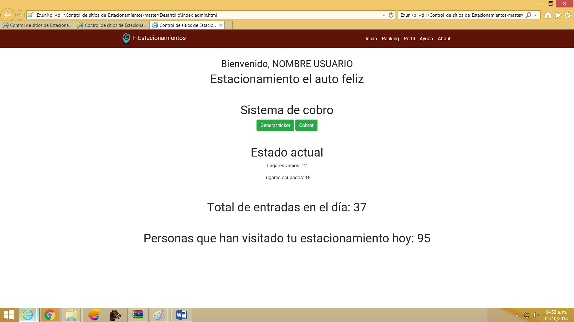Si usted mando una solicitud para ingresar su estacionamiento en nuestra web y su peticion fue aceptada nuestro menu de Usuario tendra algunas Modificaciones

* Ranking
* Perfil
* About
* Help
* Nombre de Usuario
* Nombre de estacionamiento
* Generar Ticket
* Cobrar

# OPCIÓN

GENERAR TICKET

En esta opción podrá generar un ticket para el cliente el cual tendra lo siguientes datos:

* Hora de Entrada
* Placas
* Modelo
* Color
* Marca

En cada opcion tendra que llenar el cuadro de texto con los datos

Requeridos

# OPCIÓN

COBRAR

En esta venta ingresa el numero de ticket y la hora de salida del auto

y en automatic se hace el cobro

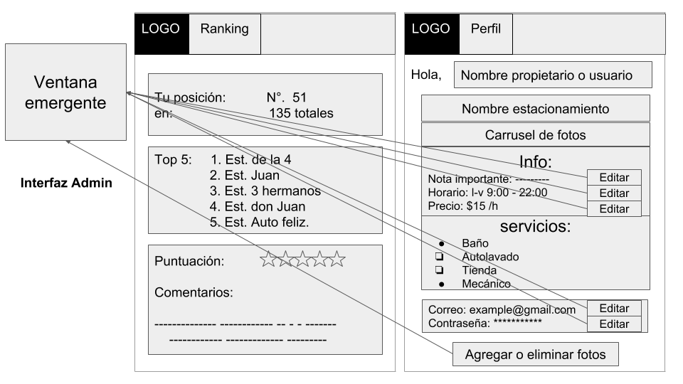

# OPCIÓN

RANKING

En esta opción podrá ver su clasificacion frente a otros estacionamientos

* Posicion en el Ranking
* Los Mejores 5 estacionamientos
* Puntuacion en formato de estrellas
* Comentarios de los usuarios

# OPCIÓN

PERFIL

Aqui podra ver y modificar todos los datos de su estacionamiento y tambien podra agregar fotos para que sus clientes las vean

* Notas
* Horario
* Precio
* Servicios
* Correo
* Contraseña de la cuenta

NOTA: El nombre del propietario y del estacionamiento no se pueden cambiar

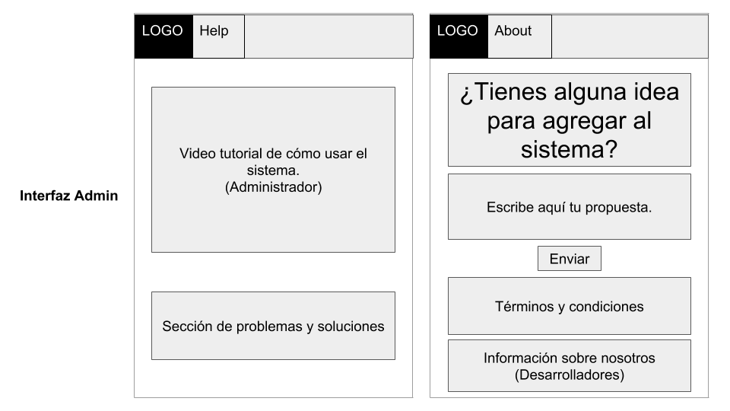

# OPCIÓN

HELP

Al igual que en la interfaz de usuario normal contaremos con este manual en formato de video para una mejor comprension.

Asi como una seccion de problemas mas communes a la que puede accede en caso de algun problema especifico

# OPCIÓN

ABOUT

A diferencia de la opcion para usuarios normales en esta se agrega un apartado de propuestas para mejorar la calidad de nuestro servicio

En esta opción puede ver la informacion relacionada con nuestra empresa, los terminos y condiciones de uso, y los contactos con los desarroladores, correo electronico y redes sociales

.

# EN F-Estacionamientos

NOS COMPLACE SERVIRLE MEJOR CADA DÍA

Por lo que le agradecemos si tiene alguna duda particular sobre el uso de la aplicación, sugerencias y comentarios que nos puedan ayudar a mejorar el servicionos lo haga saber.





Limitación de responsabilidad ***F-Estacionamientos***

* La información e imágenes de este documento pueden variar sin previo aviso y diferir del app, lo anterior por conceptos de actualización.
* Las tasas que se muestran en las imágenes son ejemplos y no necesariamente corresponde a las vigentes en la organización.
* Para más información sobre nuestras políticas de crédito por favor diríjase a nuestro sitio web